
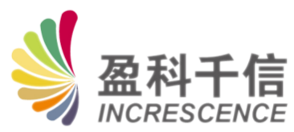

新学术外文高影响力期刊整合服务平台
简介及使用说明

北京盈科千信科技有限公司
2021-01-15


目录
一、产品介绍 2
二、产品特点 3
1、数据来源权威 3
2、学科体系完善 3
3、一键翻译功能 3
4、一键订阅功能 3
5、多极化检索功能 3
6、集成建库功能 3
7、专题定制功能 3
三、特色功能 4
1、篇名摘要一键翻译功能 4
2、个性化主题分类功能 4
3、集成建库系统功能 5
4、期刊总览功能-刊物检索及信息展示 6
5、多极化的检索功能 7
6、图片摘要功能 9
7、期刊订阅功能 9
8、智能推送功能 10
四、使用说明 11
1、基本框架 11
2、登录页面 12
3、首页 13
4、期刊列表页 19
5、期刊详情页 19
6、文献列表页 22
7、文献详情页 24

一、产品介绍
“新学术外文高影响力期刊整合服务平台(High-lmpact Article Collection) ”是专业的外文期刊精选整合服务平台，该平台精选国际上主流刊源的高品质学术刊物6000余种，包含国内外著名高校及科研院所出版的论文500多万篇，作者遍布全球150多个国家和地区，覆盖基础科学、工程技术、生命科学、生物医药、社会科学、农业科学、教育学、综合等全部学科领域。平台收录期刊平均SJR为2.040，最高SJR为88.192，期刊平均H指数为26.56，最高H指数达491，近三年期刊平均总被引频次为917.6次，刊物最高被引频次为283,384次，单篇文献及整刊均具较高参考价值。
该平台为科研工作者提供了高学术质量外文资源获取渠道，有效缩短了科研文献获取时间,大幅提升了科研效率，是辅助教学科研、了解国外学科前沿动态的有效工具。

二、产品特点

1、数据来源权威
精选国际主流平台高品质学术刊物，文献来源于国内外知名高校及科研院所,包含哈佛、牛津、剑桥、斯坦福、耶鲁等数百所知名院校。

2、学科体系完善
平台划分为基础科学、工程技术、生命科学、生物医药、社会科学、农业科学、教育学、综合等8大专题，涉及学科子类多达662个，涵盖全部学科领域。

3、一键翻译功能
支持一键极速翻译标题、摘要、关键词等内容,打破语言阅读障碍，辅助阅读。

4、一键订阅功能
平台支持期刊一键订阅，期刊更新信息可同步到个人,及时获取最新动态。

5、多极化检索功能
（1）、多渠道检索
支持基本检索、高级检索、刊物检索、刊内检索、在结果中检索等多极化检索。
（2）、精细化筛选
平台设有图片摘要及分组筛选功能,提升检索精度,优化检索结果。

6、集成建库功能
平台集成建库系统功能,机构可自行汇编特色内容。

7、专题定制功能
提供个性化专题定制服务,可对现有平台数据进行二次汇编、重组及再造。

三、特色功能

1、篇名摘要一键翻译功能
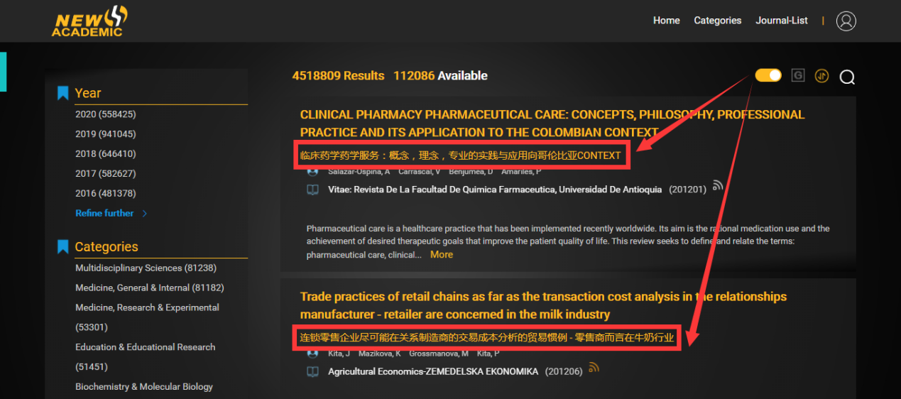
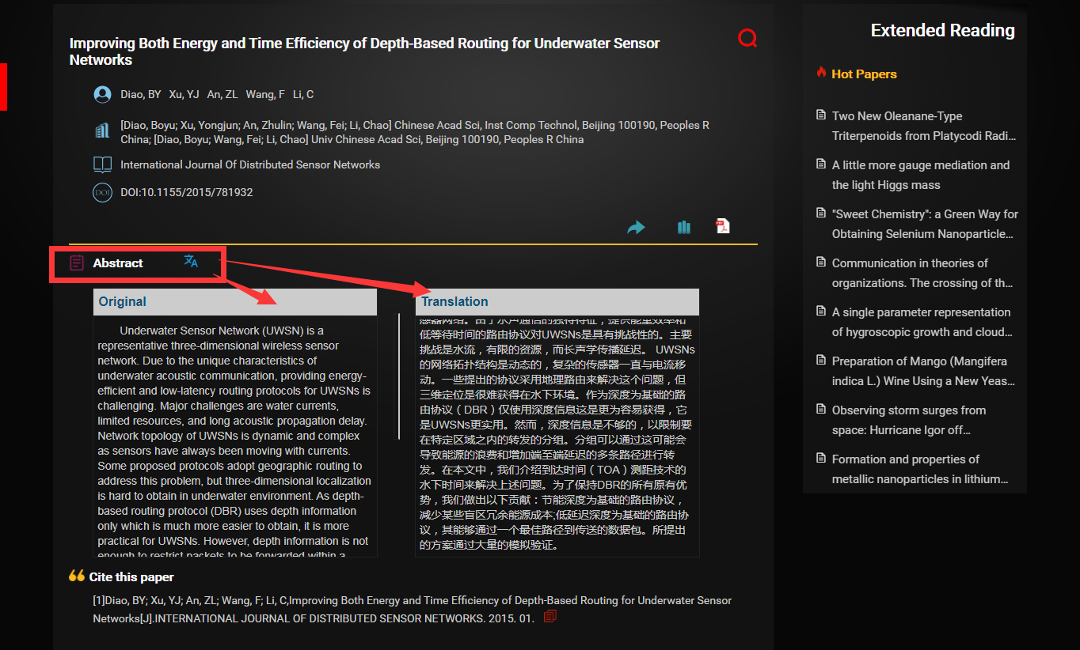

2、个性化主题分类功能
支持特色学科重组汇编功能：将机构常用学科重新整合汇编，并实时更新最新数据；支持关键词重组汇编功能，将学科内重要研究领域的文献通过关键词的方式，进行汇编整合，方便阅读。
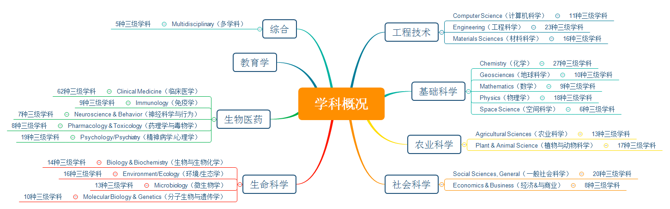
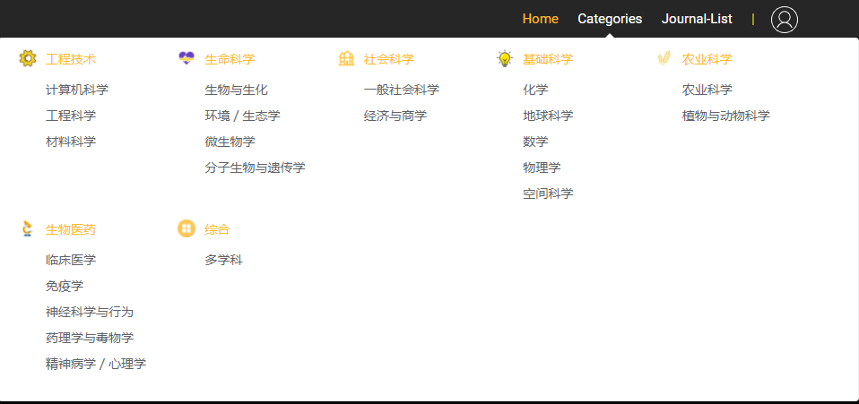
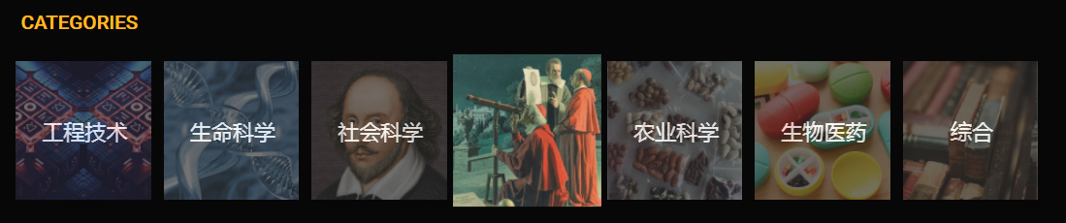

3、集成建库系统功能
支持自建库，将机构的科研产出和发文进行整合并提供检索和全文下载；支持已购数据索引定制，将已购数据库中文献索引进行重新整合汇编并提供原地址链接和下载。

4、期刊总览功能-刊物检索及信息展示
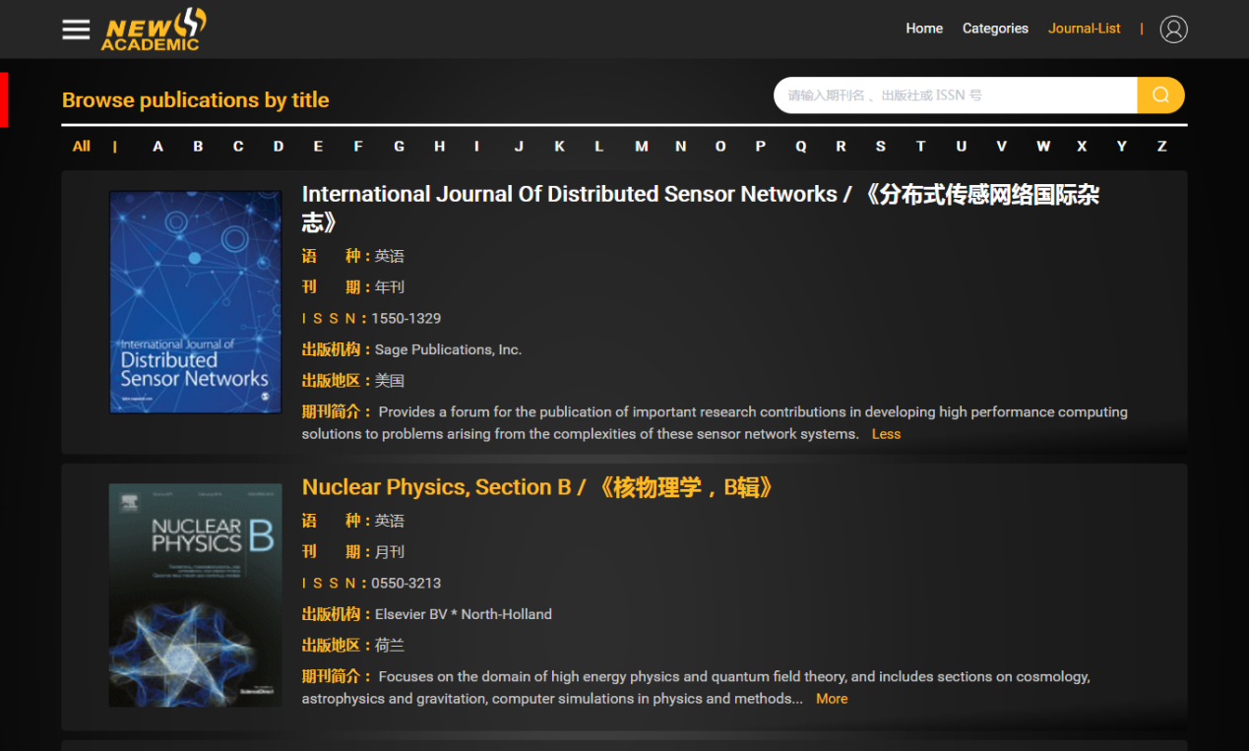
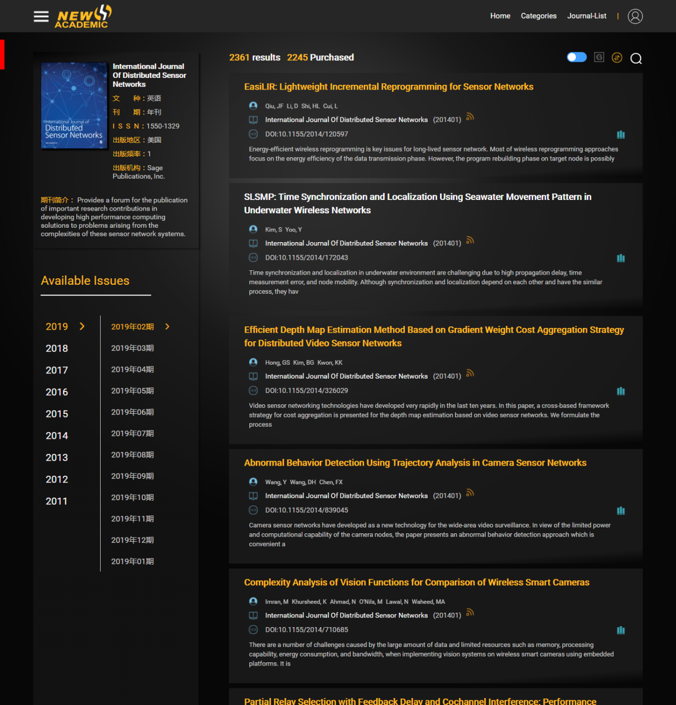

5、多极化的检索功能
支持基本检索、高级检索、在结果中检索、排重检索、刊内检索、全站检索等方式。
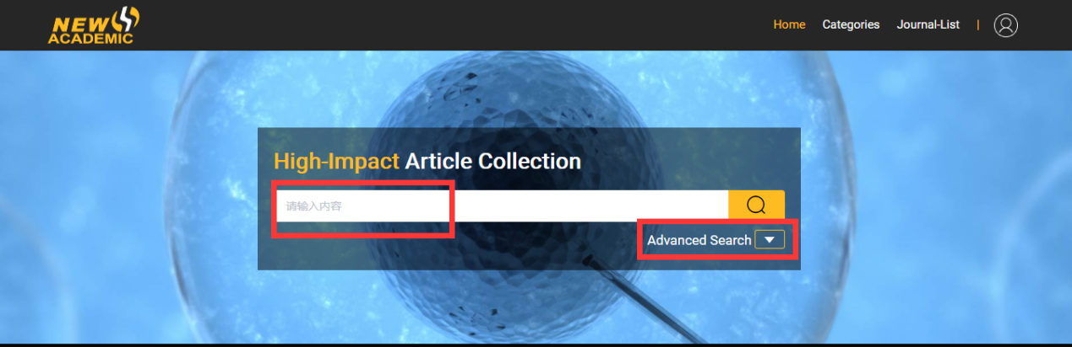
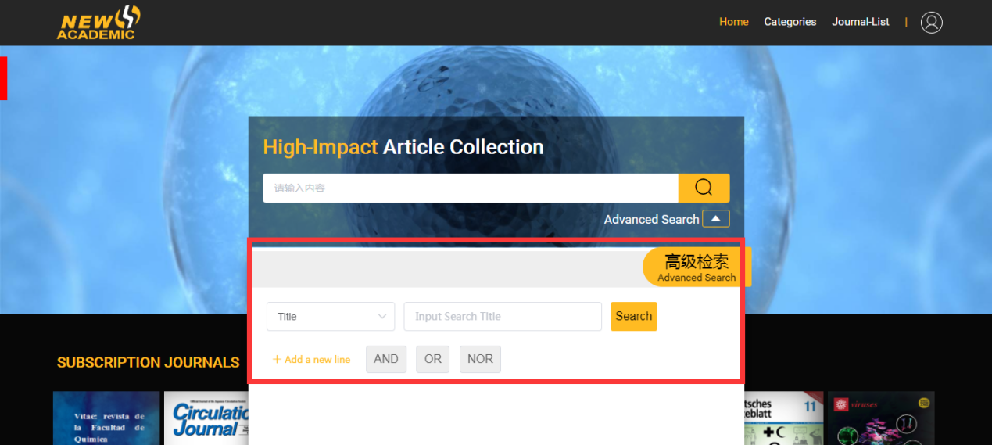
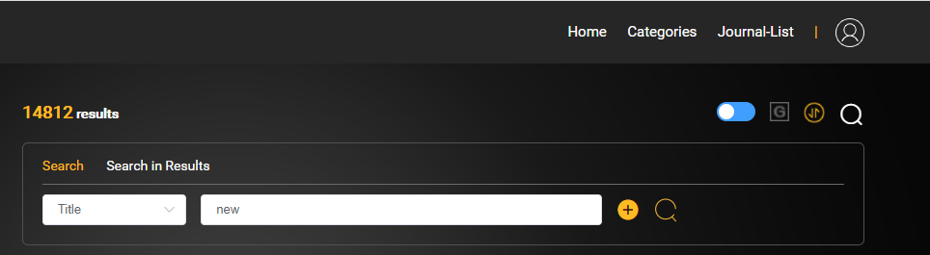
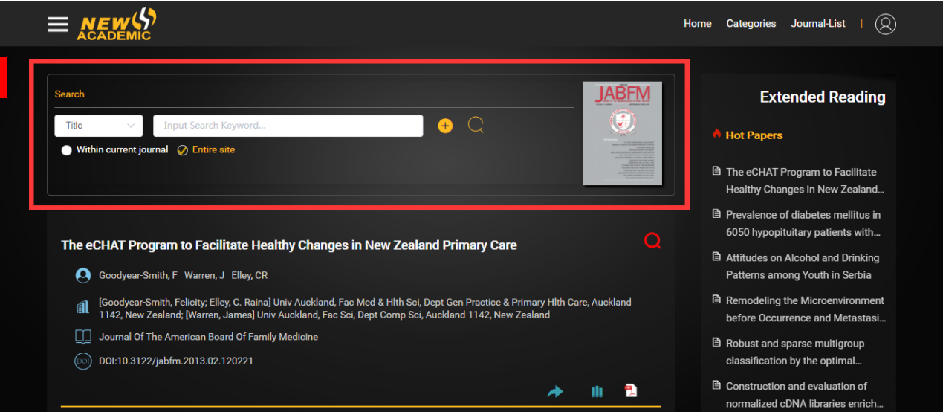
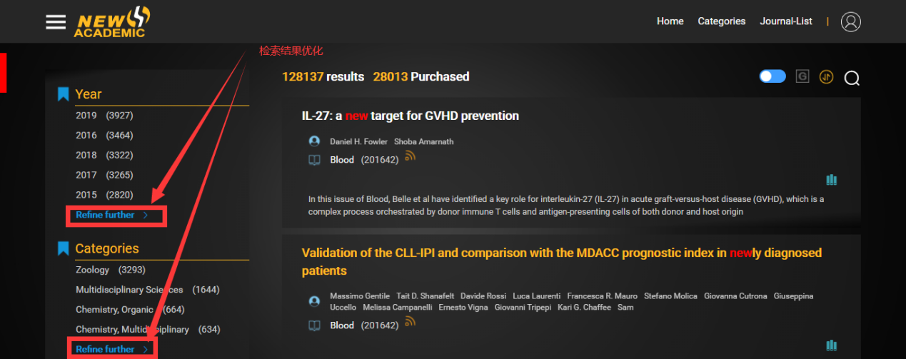
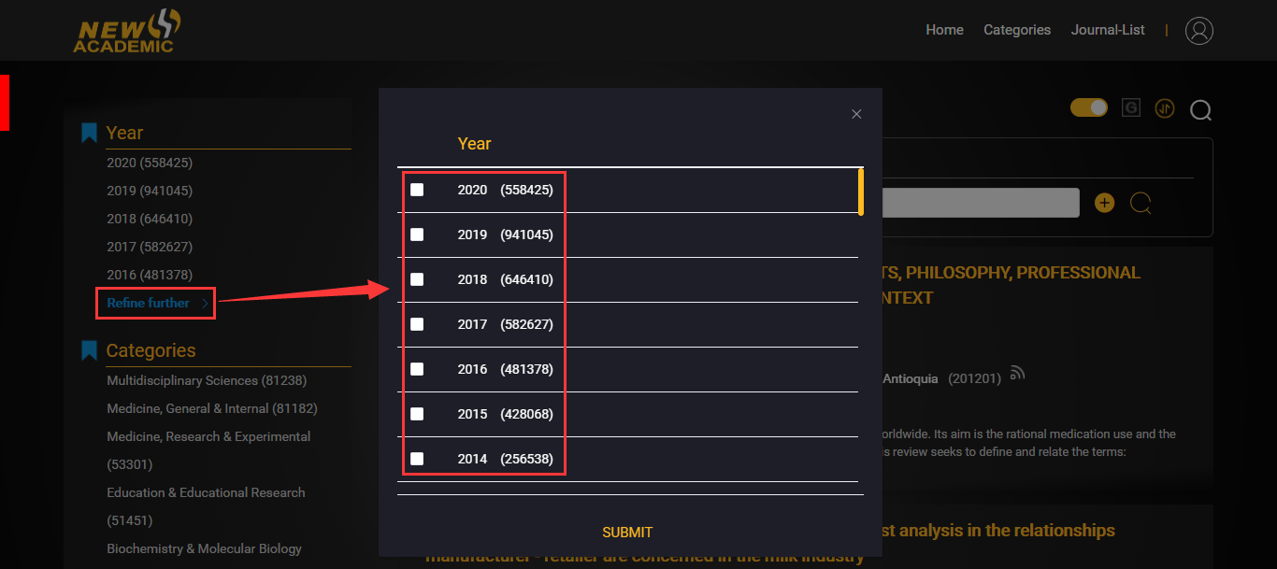

6、图片摘要功能
对文章的重点图片进行展示，为读者提供重要信息。
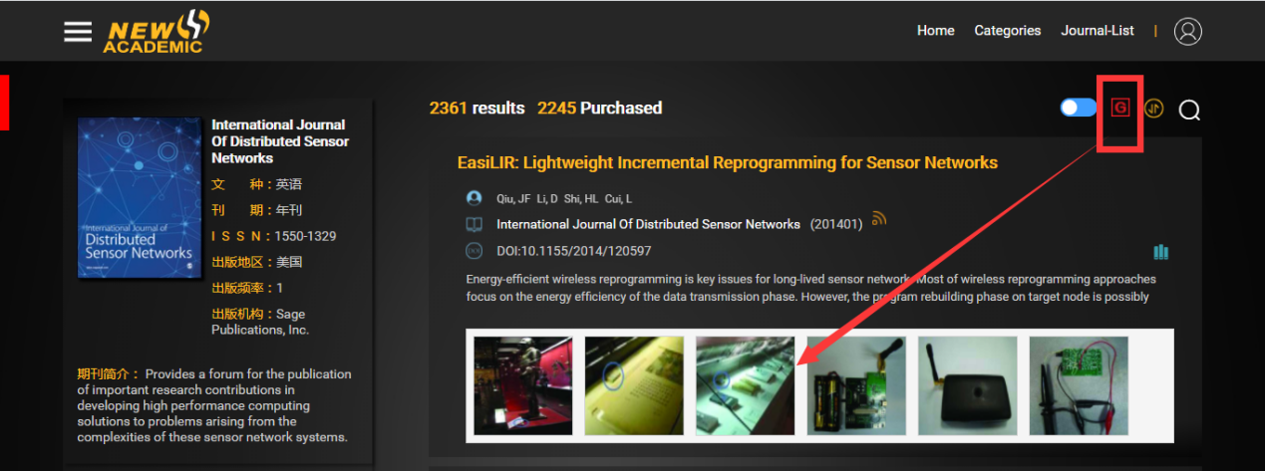

7、期刊订阅功能
平台支持期刊一键订阅，期刊更新信息可同步到个人,及时获取最新动态。
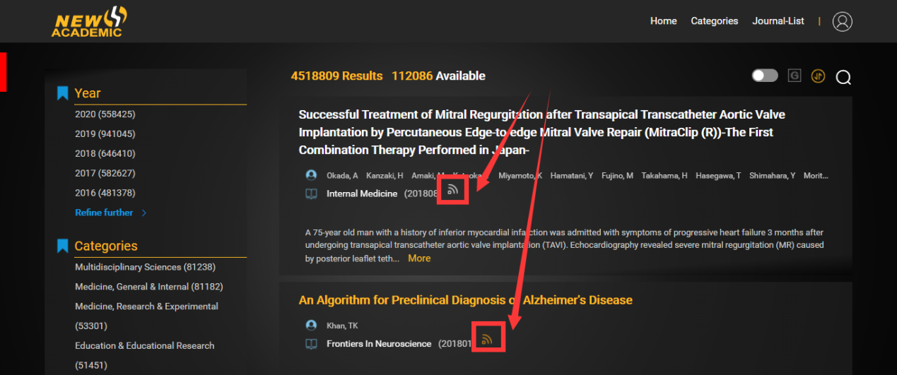
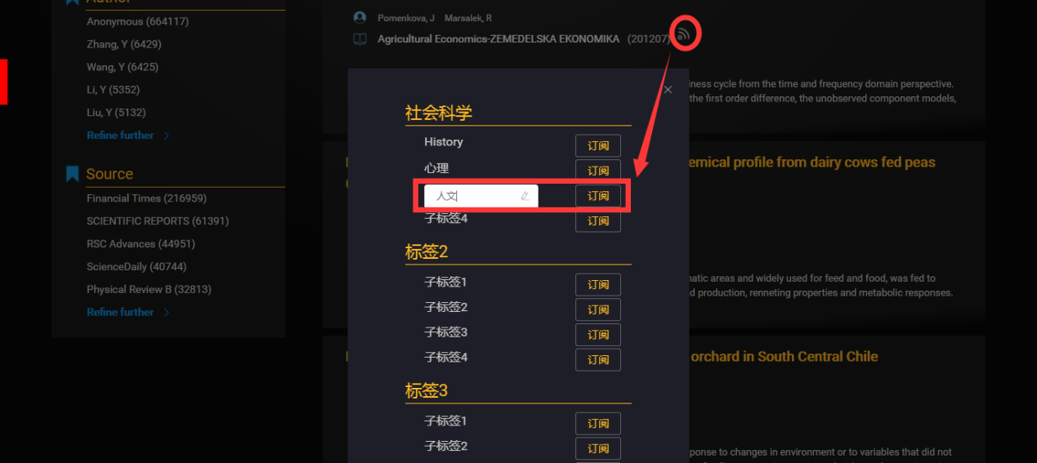
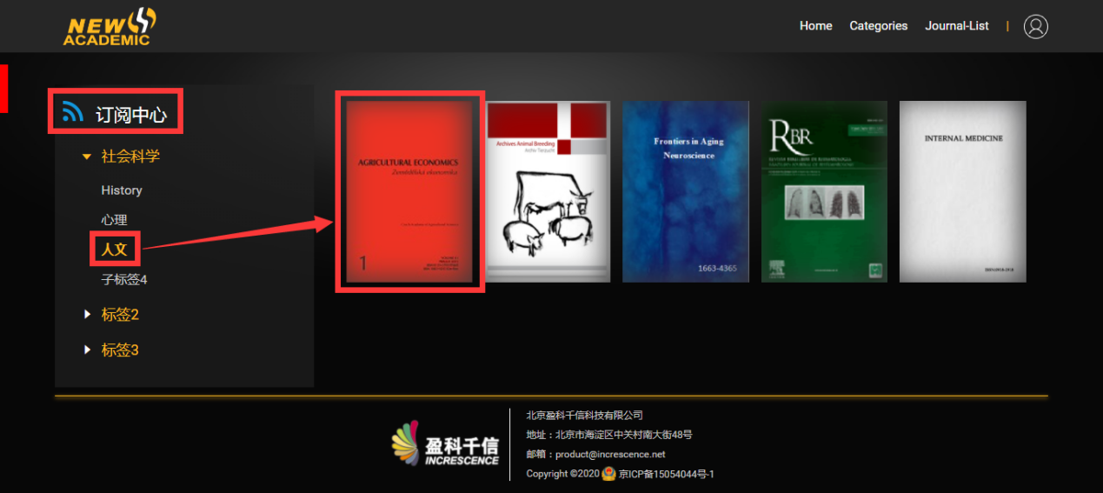

8、智能推送功能
Hot Papers，热点文献为该领域其他读者点击率较高的文献，有利于指导作者了解行业热点辅助阅读。
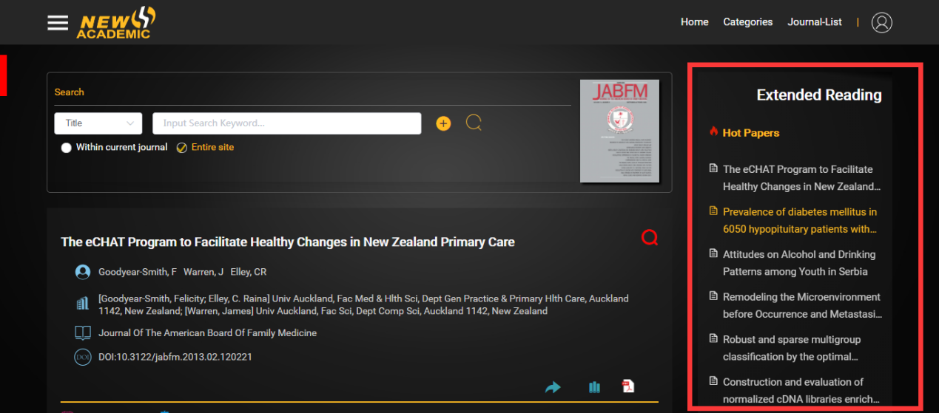

四、使用说明

1、基本框架
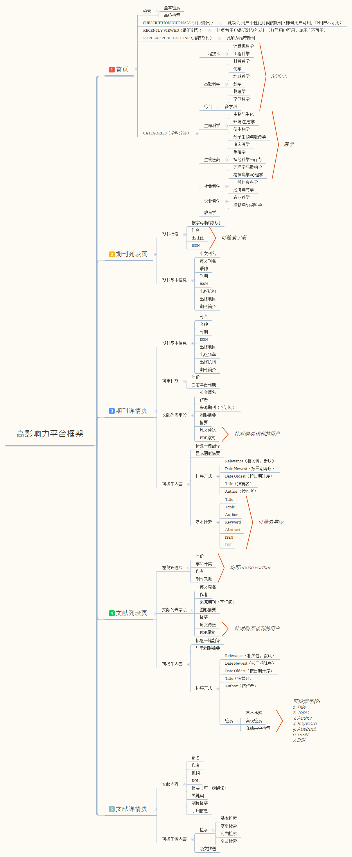

2、登录页面
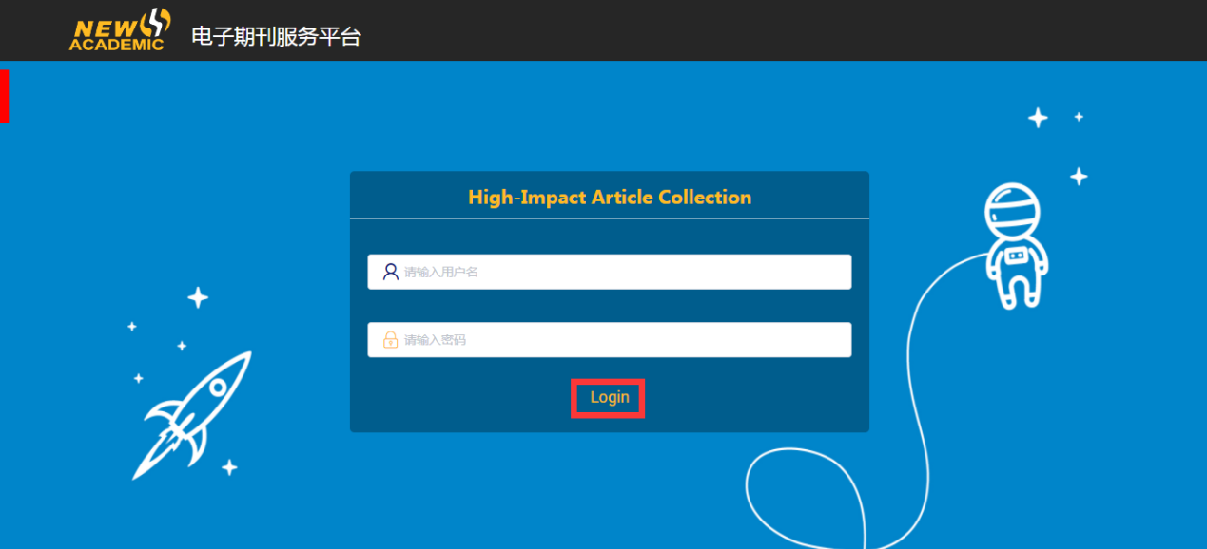

3、首页
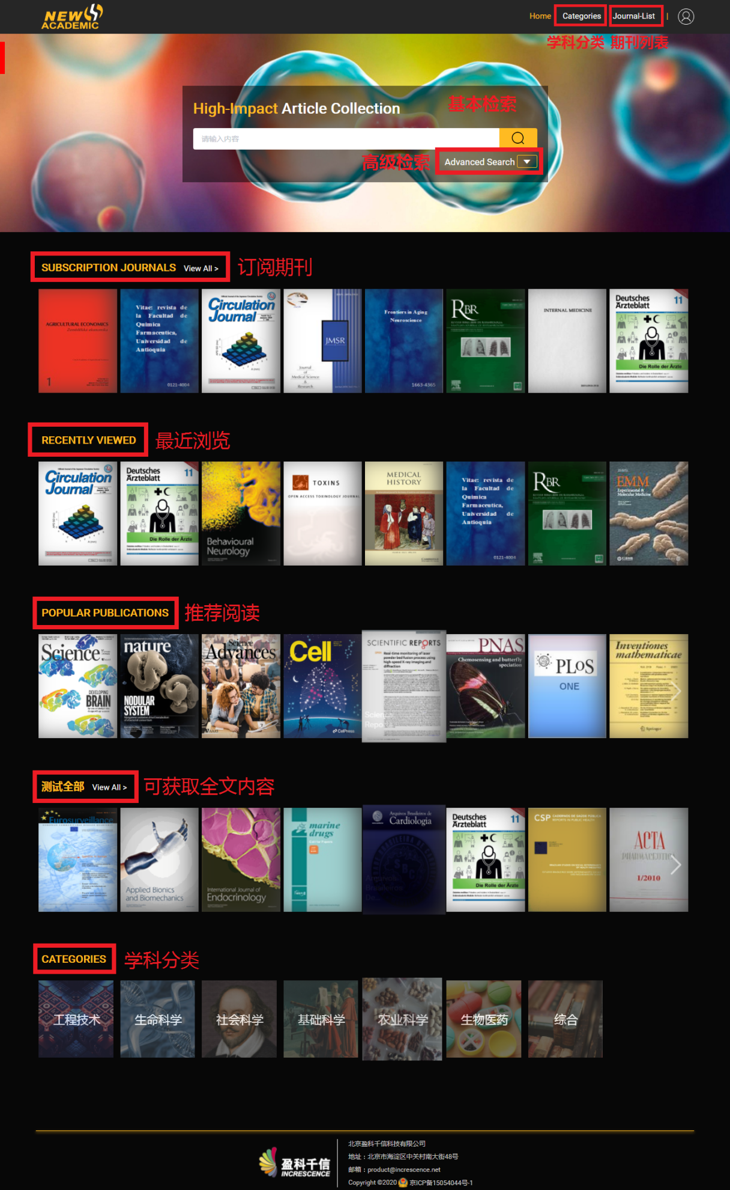
（1）、导航栏“Categories”内容
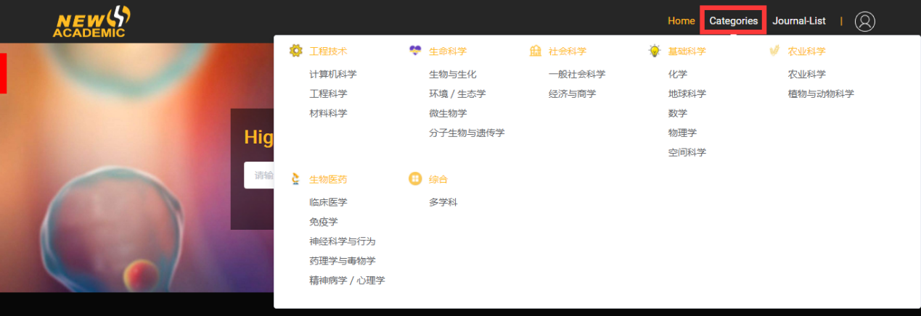
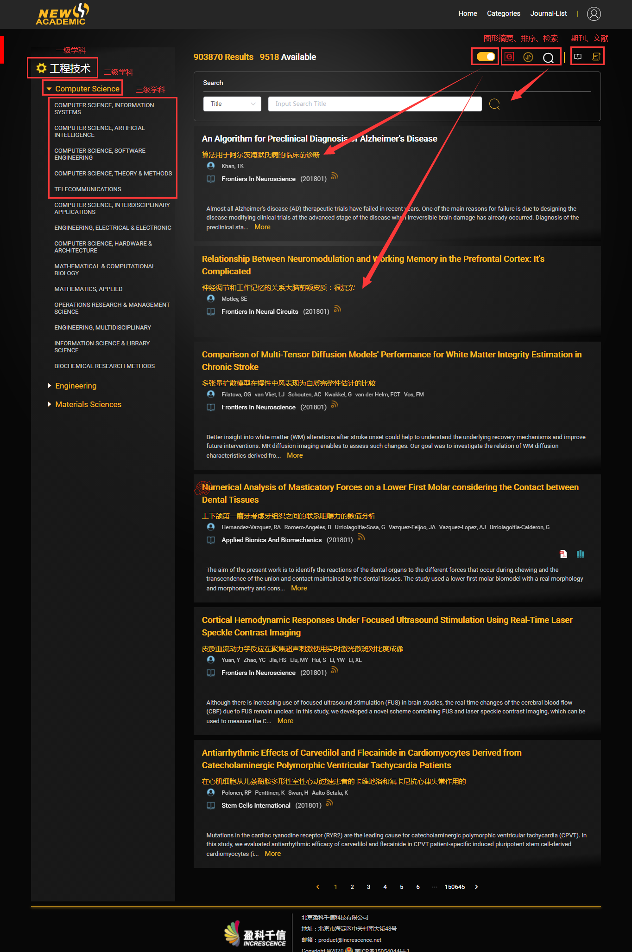
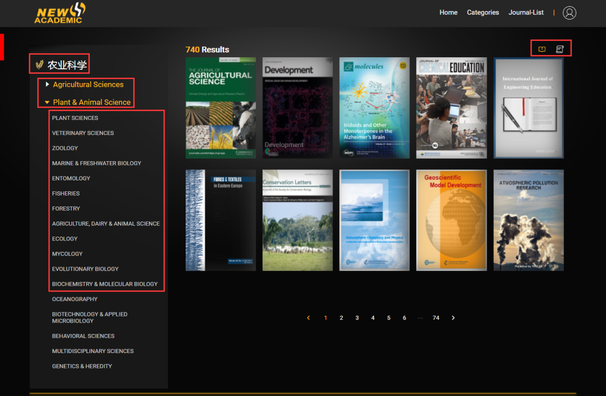
（2）、导航栏“用户中心”
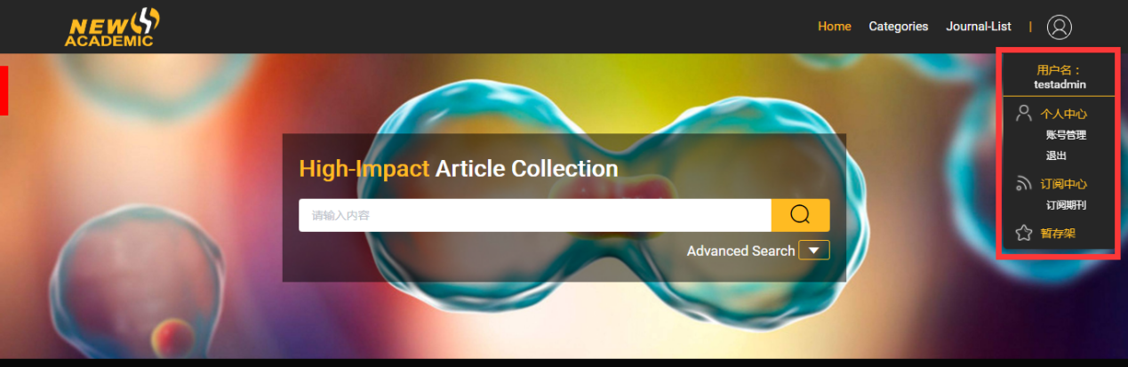
（3）、用户订购可查看全文期刊
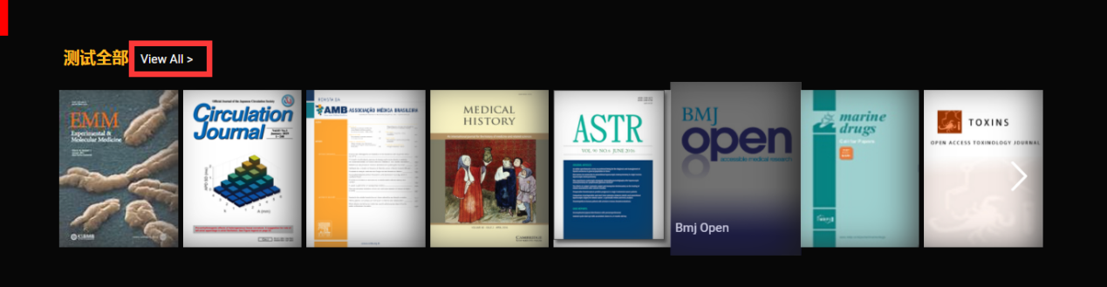
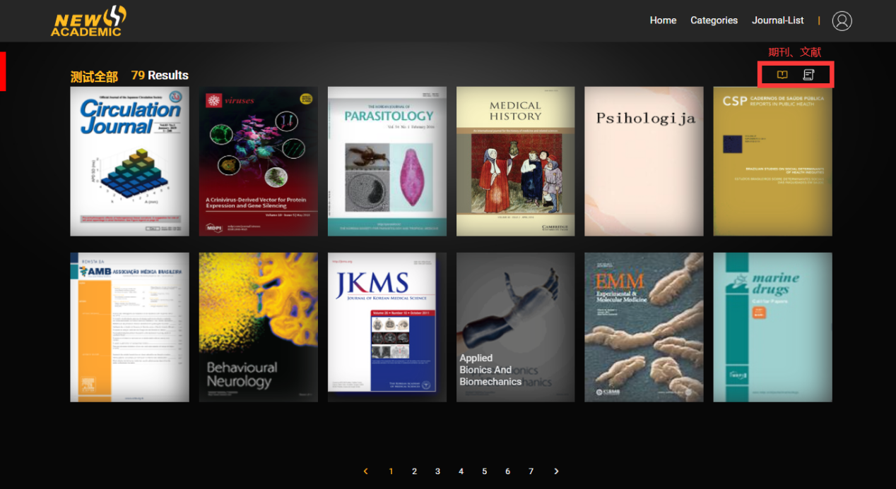
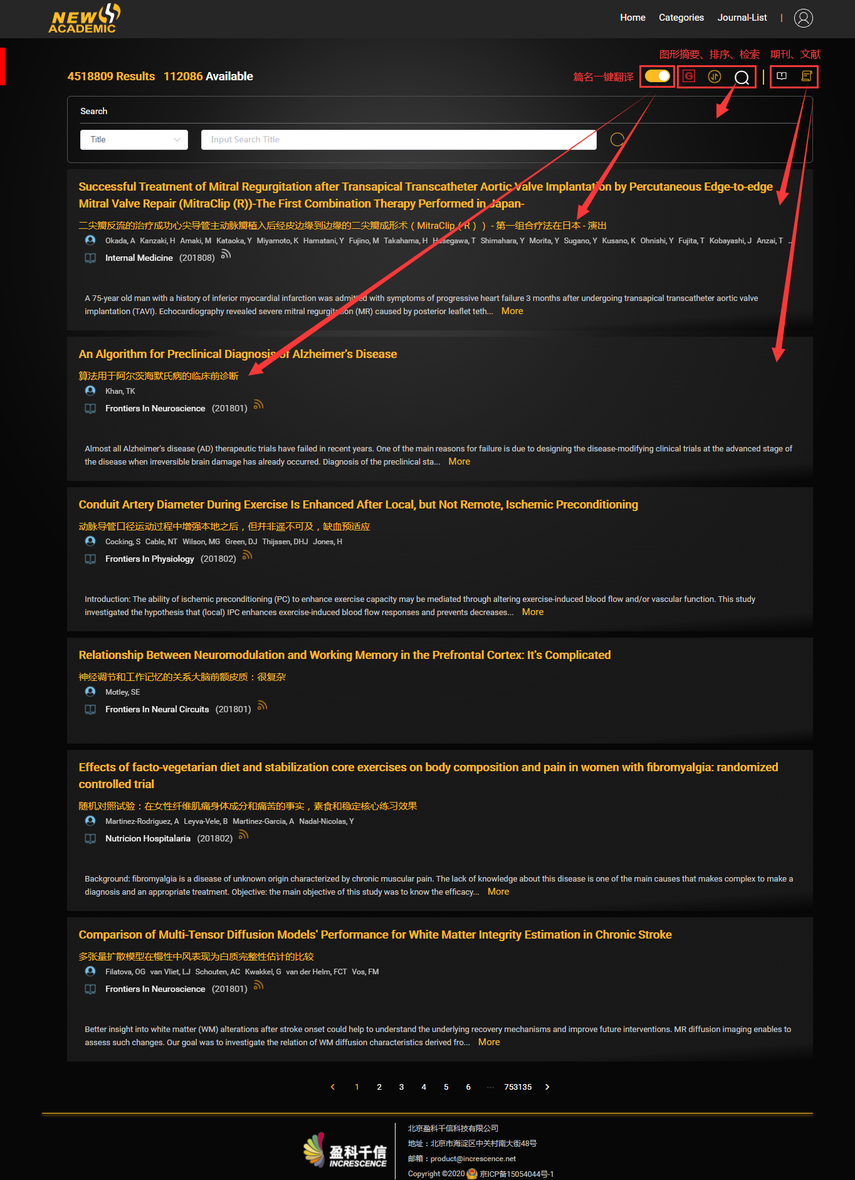

4、期刊列表页
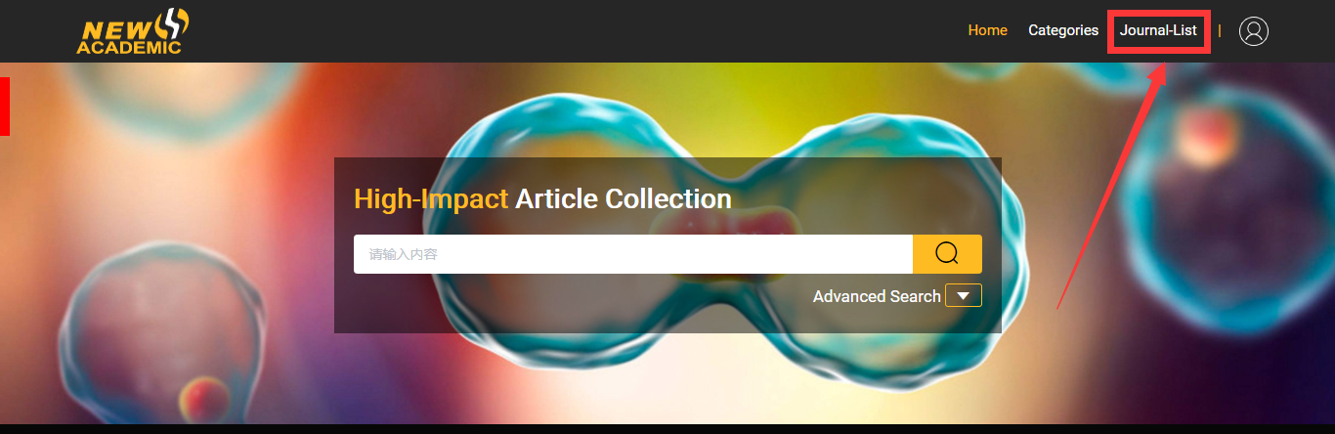
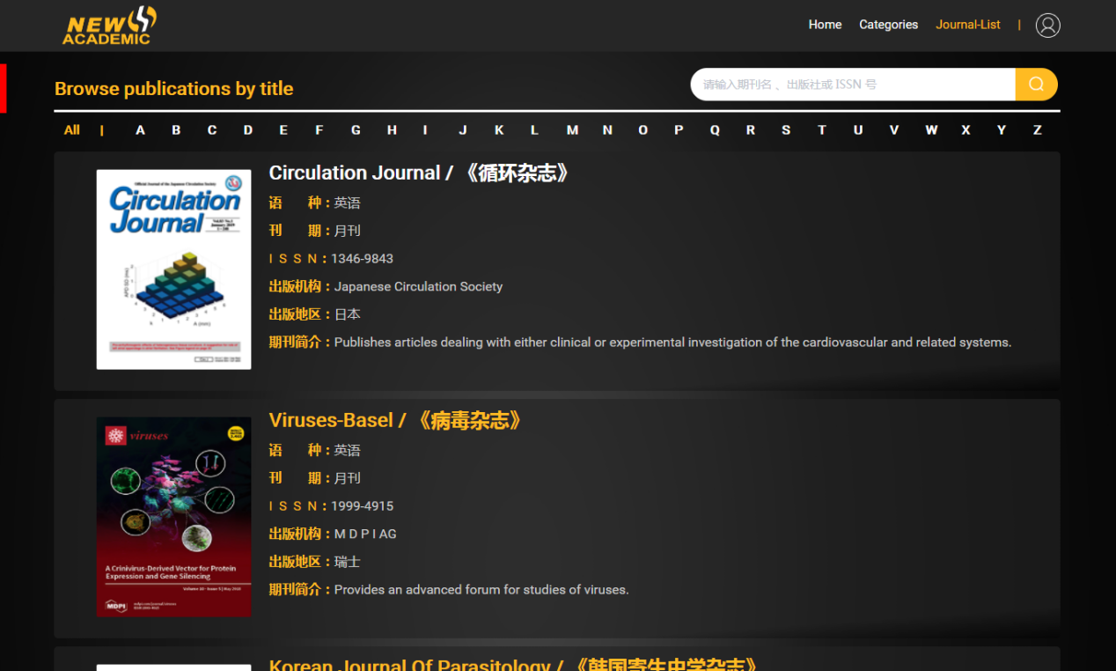

5、期刊详情页
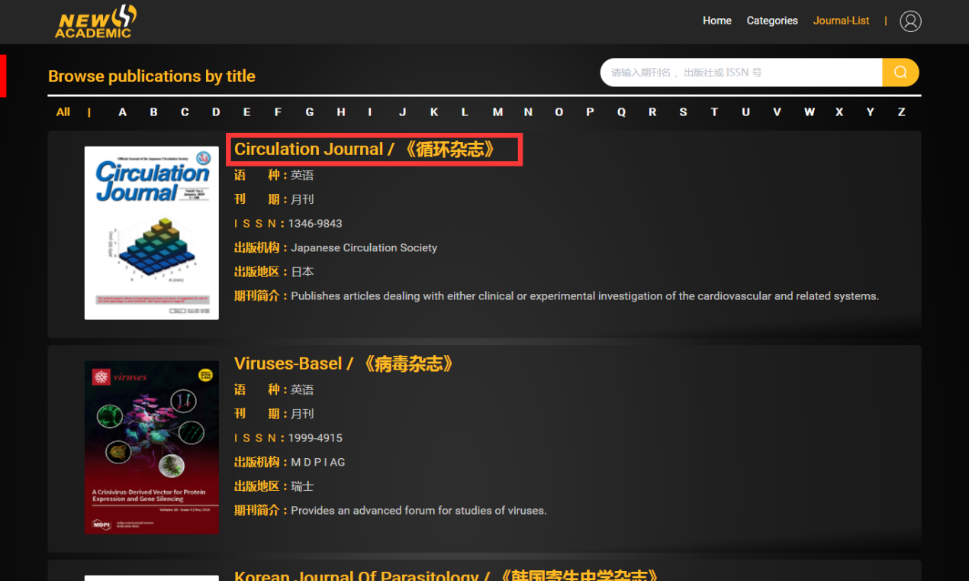

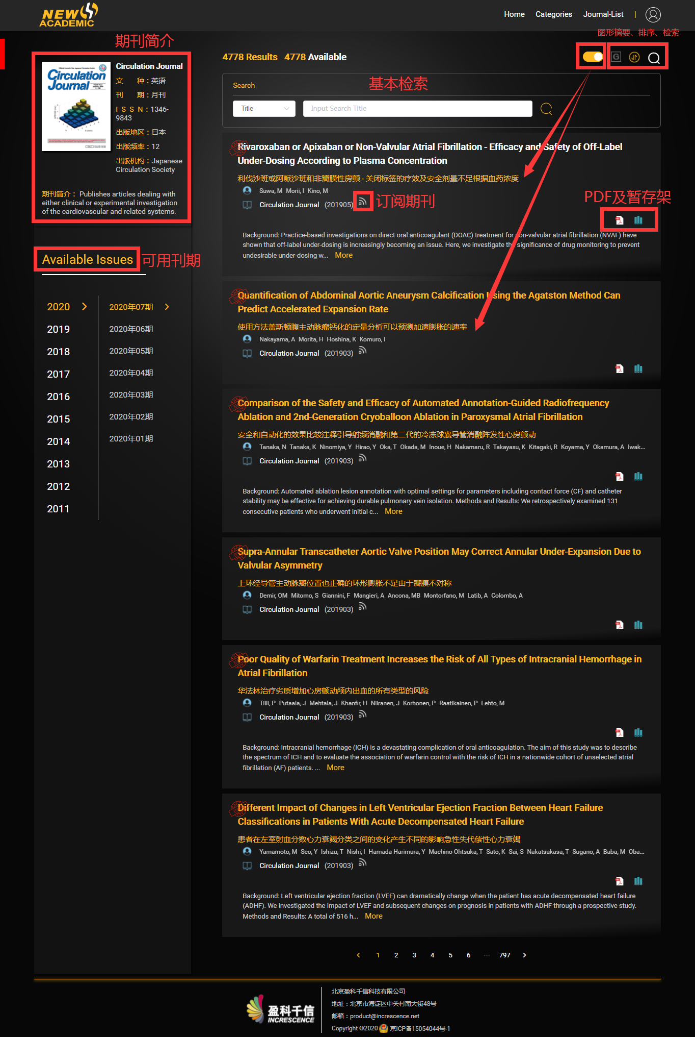

6、文献列表页
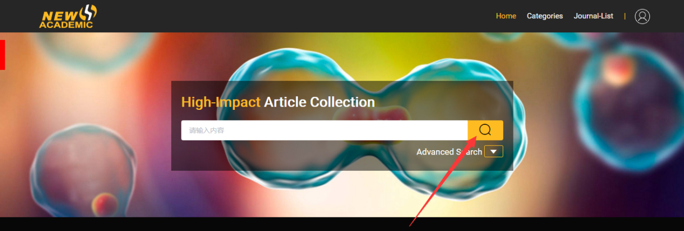

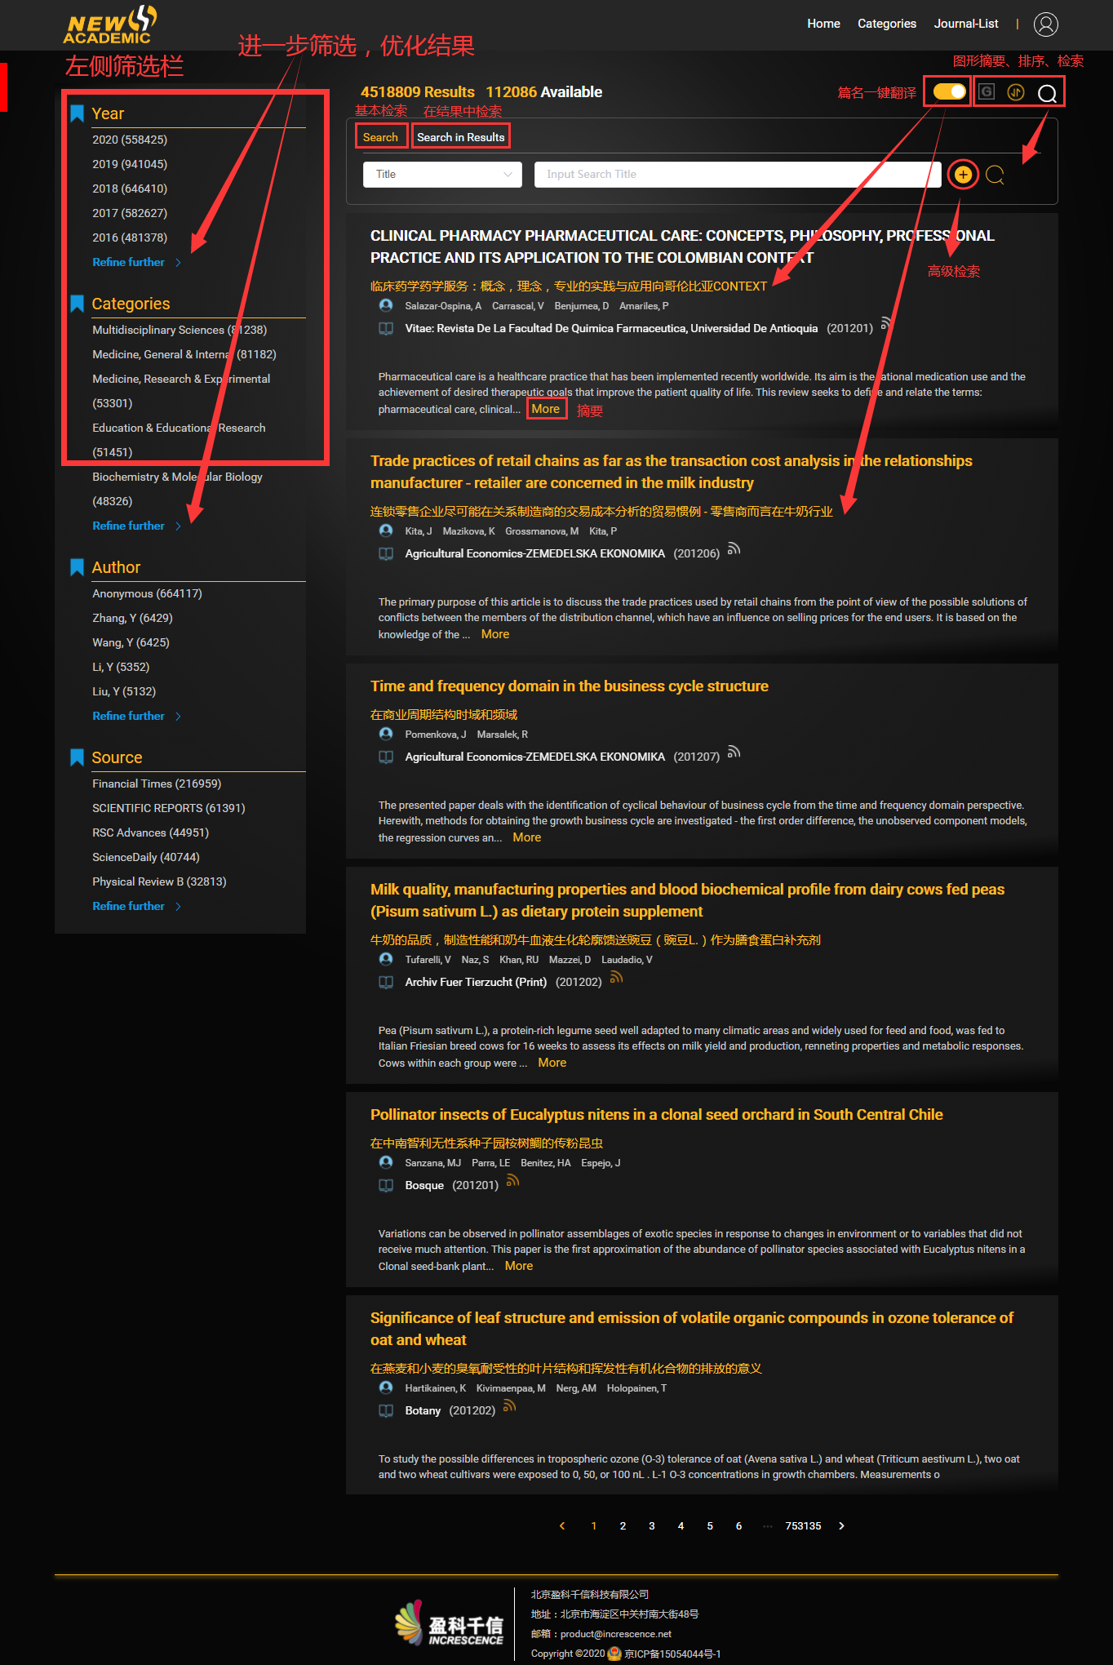

7、文献详情页
